МИНИСТЕРСТВО ОБРАЗОВАНИЯ И НАУКИ РОССИЙСКОЙ ФЕДЕРАЦИИ

Бузулукский гуманитарно-технологический институт(филиал) федерального

государственного бюджетного образовательного учреждения

высшего профессионального образования

«Оренбургский государственный университет»

Кафедра общей инженерии

|  |
| --- |
|  |

**Фонд оценочных средств**

по дисциплине

*Б.1.Б.16 Техническая механика*

Уровень высшего образования

БАКАЛАВРИАТ

Направление подготовки

*08.03.01 Строительство*

(код и наименование направления подготовки)

*Промышленное и гражданское строительство*

(наименование направленности (профиля) образовательной программы)

Тип образовательной программы

*Программа академического бакалавриата*

Квалификация

*Бакалавр*

Форма обучения

*заочная*

Бузулук, 2015

Фонд оценочных средств предназначен для контроля знаний обучающихся направления 08.03.01 Строительство по дисциплине «Б.1.Б.16 Техническая механика»

Фонд оценочных средств обсужден на заседании кафедры общей инженерии

протокол № ________от "___" __________ 20__г.

Первый заместитель директора по УР

__________________________________________________________________

*подпись расшифровка подписи*

*Исполнители:*

*доцент Е. В. Фролова*

__________________________________________________________

*должность подпись расшифровка подписи*

**Раздел 1 –****Требования к результатам обучения по дисциплине (таб. раздела 3 Рабочей программы), формы их контроля и виды оценочных средств**

Процесс изучения дисциплины направлен на формирование следующих результатов обучения

| *Формируемые компетенции* | *Планируемые результаты обучения по дисциплине, характеризующие этапы формирования компетенций* | *Виды оценочных средств по уровню сложности/шифр раздела в данном документе* |
| --- | --- | --- |
| ОПК-1 способность использовать основные законы естественнонаучных дисциплин в профессиональной деятельности, применять методы математического анализа и математического (компьютерного) моделирования, теоретического и экспериментального исследования | **Знать:**  - основные принципы, положения и гипотезы технической механики;  - теоретические основы теории механических передач и деталей, их обслуживающих;  - методы и практические приемы расчета механических передач и соединений;  - основные критерии работоспособности и расчета технических систем | Фонд тестовых заданий по дисциплине/Блок А.0  Тесты / Блок А.1  Вопросы для подготовки к практическим занятиям/Блок А.2 |
| **Уметь:**  - составлять расчетные силовые и кинематические схемы машин и механизмов;  - проводить расчеты на прочность | Задачи / Блок Б.1 |
| **Владеть:**  - навыками расчета механических передач и соединений;  - навыками подбора стандартных изделий | Индивидуальные практические задания /Блок С.1 |
| ОПК-2 способность выявить естественнонаучную сущность проблем, возникающих в ходе профессиональной деятельности, привлечь их для решения соответствующий физико-математический аппарат | **Знать:**  - принципы и методы создания технических объектов;  - основные принципы и законы технической механики | Фонд тестовых заданий по дисциплине/Блок А.0  Тесты / Блок А.1  Вопросы для подготовки к практическим занятиям/Блок А.2 |
| **Уметь:**  - проводить расчеты элементов соединений и деталей, обслуживающих передачи;  - использовать математический аппарат для решения инженерных задач в области технической механики | Задачи/ Блок Б.1 |
| **Владеть:**  - навыками выбора конструкционных материалов и форм, обеспечивающих требуемые показатели надежности, безопасности, экономичности;  - навыками логического мышление и творческого подхода к решению профессиональных задач | Индивидуальные практические задания /Блок С.1 |

# Раздел 2 - Оценочные средства

## Блок А - Оценочные средства для диагностирования сформированности уровня компетенций – «знать»

**А.0 Фонд тестовых заданий по дисциплине**, разработанный и утвержденный в соответствии с Положением о Фонде тестовых заданий.

А.1 Пример теста, предъявляемого студенту, изучившему все темы дисциплины(время выполнения теста – не более 40 минут)**:**

*Выберите один правильный ответ:*

|  |  |  |
| --- | --- | --- |
|  | **Каково назначение мультипликатора?** | |
| 1) | увеличение мощности; |
| 2) | **увеличение скорости вращения;** |
| 3) | увеличение вращающего момента и мощности; |
| 4) | уменьшение скорости вращения и увеличение мощности. |
|  | **Каково назначение редуктора?** | |
| 1) | уменьшение скорости вращения и увеличение мощности; |
| 2) | увеличение вращающего момента и мощности; |
| 3) | увеличение мощности; |
| 4) | **увеличение вращающего момента и уменьшение скорости враще­ния.** |
|  | **Как называется изделие, изготовленное из однородного материала без применения сборочных операций?** | |
| 1) | узел; |
| 2) | **деталь;** |
| 3) | механизм; |
| 4) | кинематическая пара. |
|  | **Как называется часть машины, установки и т.п., состоящая из нескольких деталей, и не представляющая собой самостоятельное изделие?** | |
| 1) | **узел;** |
| 2) | деталь; |
| 3) | механизм; |
| 4) | кинематическая пара. |

|  |  |  |  |
| --- | --- | --- | --- |
| **5** | **Диаметр какой окружности равен произведению модуля зацепления на число зубьев?** | | |
| 1) | основной окружности; |
| 2) | **делительной окружности;** |
| 3) | окружности впадин; |
| 4) | окружности вершин. |

|  |  |  |  |
| --- | --- | --- | --- |
| **6** | **Из какого материала чаще изготавливаются венцы червячных колес?** | | |
| 1) | из углеродистой стали; |
| 2) | **из бронзы;** |
| 3) | из легированной стали; |
| 4) | из конструкционной стали. |

|  |  |  |  |
| --- | --- | --- | --- |
| 1. 7 | **Исходя из чего определяют объём масляной ванны?** | | |
| 1) | конструкции редуктора; |
| 2) | **условия 0,25дм3 масла на 1 кВт передаваемой мощности;** |
| 3) | мощности N1; |
| 4) | крутящего момента T2 |
|  | **Что с экономической и технологической точки зрения целесообразно использовать для определения уровня масла в редукторе?** | | |
| 1) | фонарный маслоуказатель; |
| 2) | смотровое окно; |
| 3) | крышку лючка в крышке редуктора; |
| 4) | **жезловой маслоуказатель.** |
|  | **Скрепление элементов корпуса и крышки редуктора обычно осуществляется с помощью…** | | |
| 1) | шплинтов; |
| 2) | **болтов;** |
| 3) | шпонок; |
| 4) | заклепок. |
|  | **Для предотвращения протекания масла через прокладки от избыточного давления в корпусах редукторов предусматривают:** | | |
| 1) | манжеты; |
| 2) | прокладки из особого материала; |
| 3) | **пробку-отдушину;** |
| 4) | специальные механизмы. |
|  | **Толщину стенки корпуса редуктора вычисляют исходя из:** | | |
| 1) | передаточного числа редуктора; |
| 2) | **межосевого расстояния;** |
| 3) | глубины масляной ванны; |
| 4) | крутящего момента выходного вала. |

|  |  |  |  |  |
| --- | --- | --- | --- | --- |
|  | **Какой режим трения наиболее эффективен?** | | | |
| 1) | режим полужидкостного трения; | |
| 2) | **режим жидкостного трения;** | |
| 3) | режим сухого трения; | |
| 4) | режим с избирательным переносом. | |
|  | **На сколько серий по нагрузочной способности подразделяются подшипники качения по ГОСТу?** | | | |
| 1) | на шесть; | |
| 2) | на пять; | |
| 3) | **на семь;** | |
| 4) | на четыре. | |
|  | **Какие подшипники имеют наибольшие потери на трение?** | | | |
| 1) | шариковые однорядные; | |
| 2) | **подшипник скольжения;** | |
| 3) | роликовые; | |
| 4) | игольчатые. | |
|  | **Из какого материала обычно изготавливают шарики в подшипниках качения?** | | | |
| 1) | | сталь среднеуглеродистая обычного качества; |
| 2) | | бронза; |
| 3) | | чугун; |
| 4) | | **из стали легированной ШХ-15, ШХ-18ХГТ, ШХ-20Х.** |

|  |  |  |  |
| --- | --- | --- | --- |
|  | **При условии, что число зубьев z2>z1 соотношение между вращающими моментами T1 и T2 на валах следующее:** | | |
| 1) | T1 > T2; |
| 2) | T1 = T2; |
| 3) | T1/T2 = (1 + z2); |
| 4) | **T2 > T1.** |
|  | **Если при числе зубьев прямозубой шестерни z1 = 20, диаметр ее делительной окружности d1 = 80мм, то при том модуле и числе зубьев z2 = 40 диаметр d2 равен:** | | |
| 1) | 100 мм; |
| 2) | 80 мм; |
| 3) | 200 мм; |
| 4) | **160 мм.** |
|  | **Наиболее распространенными в настоящее время являются зубчатые передачи с зубьями, боковые поверхности которых очерчены …** | | |
| 1) | спиралью Архимеда; |
| 2) | **эвольвентой окружности;** |
| 3) | квадратичной параболой; |
| 4) | гиперболой. |
|  | **С уменьшением числа зубьев ведущей звездочки, износ шарниров цепи:** | | |
| 1) | уменьшается |
| 2) | **увеличивается** |
| 3) | не изменяется |
|  | **Число звеньев цепи делают четным, а число зубьев ведущей звездочки цепной передачи делают нечетным с целью:** | | |
| 1) | снижения динамических нагрузок; |
| 2) | более равномерного износа зубьев ведомой звездочки; |
| 3) | **более равномерного износа шарниров цепи;** |

## 

## А.2 Вопросы для подготовки к практическим занятиям

**Раздел 1. Создание технических объектов**

1. Понятия «деталь», «узел», «механизм», «машина». Классификация деталей машин.
2. Механизмы, приспособления, приборы; их отличительные особенности.
3. Основные характеристики и параметры машин.
4. Требования, предъявляемые к деталям машин: надежность и экономичность.
5. Основные характеристики надежности.
6. Требования к конструкции деталей машин.
7. Особенности расчета деталей машин. Оптимизация конструкций
8. Основные критерии работоспособности деталей машин: прочность, жесткость, износостойкость, теплостойкость, виброустойчивость.
9. Основные требования к конструкциям, машинам и деталям: технологичность, экономичность, эстетичность.
10. Основные виды конструкционных материалов и их свойства.
11. Переменные нагрузки и их влияние на прочность деталей.
12. Проектный и проверочный расчет.
13. Расчеты по допускаемым напряжениям.
14. Расчеты по предельным нагрузкам.
15. Стадии проектирования.

**Раздел 2. Основные законы механики**

1. Расчеты на прочность и жесткость конструкций и деталей машин.
2. Виды нагружения, испытываемые элементами конструкции: растяжение и сжатие.
3. Виды нагружения, испытываемые элементами конструкции: изгиб, кручение.
4. Виды нагружения, испытываемые элементами конструкции: срез и смятие.
5. Основные виды расчетов элементов конструкции и деталей машин: расчеты на прочность, жесткость и устойчивость.
6. Основные виды расчетов элементов конструкции и деталей машин: расчеты на прочность при напряжениях, переменных во времени.
7. Основные законы, гипотезы и принципы, применяемые при расчете элементов конструкции и деталей машин: условия прочности и жесткости, гипотезы прочности и их применение.
8. Кинематическая схема.
9. Определение силовых и кинематических параметров привода.

**Раздел 3. Передачи и детали машин**

1. Механические передачи. Общие сведения.
2. Назначение механических передач и их классификация.
3. Редукторы, общие сведения и их классификация.
4. Общие сведения, достоинства, недостатки, область применения зубчатой передачи
5. Зубчатые редукторы.
6. Материалы зубчатых колес и термообработка.
7. Виды повреждения зубьев
8. Цилиндрические зубчатые передачи, общие сведения и область применения.
9. Конические зубчатые передачи, общие сведения и область применения.
10. Общие сведения, достоинства, недостатки, область применения червячной передачи
11. Тепловой расчет червячной передачи.
12. Общие сведения, достоинства, недостатки, область применения и классификация цепных передач.
13. Общие сведения, достоинства, недостатки, область применения и классификация ременных передач.
14. Материалы для изготовления и основные типы ремней.
15. Валы и оси, общие сведения
16. Материалы и термообработка валов и осей
17. Критерии работоспособности валов и осей.
18. Муфты: общие сведения, область применения. Классификация и выбор муфт.
19. Опоры валов и осей. Классификация подшипников.
20. Общие сведения, виды разрушений и критерии работоспособности подшипников качения.
21. Общие сведения, виды разрушений и критерии работоспособности подшипников скольжения.
22. Пружины, общие сведения, назначение и классификация.
23. Соединение деталей машин. Понятие разъемных и неразъемных соединений.
24. Классификация разъемных соединений.
25. Классификация неразъемных соединений.
26. Резьбовые соединения. Резьба. Классификация резьб. Основные методы изготовления резьбы.
27. Самоотвинчивание. Способы предохранения от самоотвинчивания.
28. Соединение деталей сваркой. Достоинства и недостатки сварных соединений.
29. Соединения с натягом, расчет соединения.
30. Клеммовые соединения.
31. Шпоночные соединения.
32. Общие сведения о клеевых соединениях.

## Блок Б - Оценочные средства для диагностирования сформированности уровня компетенций – «уметь»

**Б.1 Задачи**

**Раздел 1. Создание технических объектов**

**Задача 1.** Определить допускаемое значение максимального крутящего момента для вала, работающего на кручение, если известно: материал вала, обработка, допускаемый коэффициент запаса прочности [Sτ], коэффициент асимметрии цикла напряжений R.

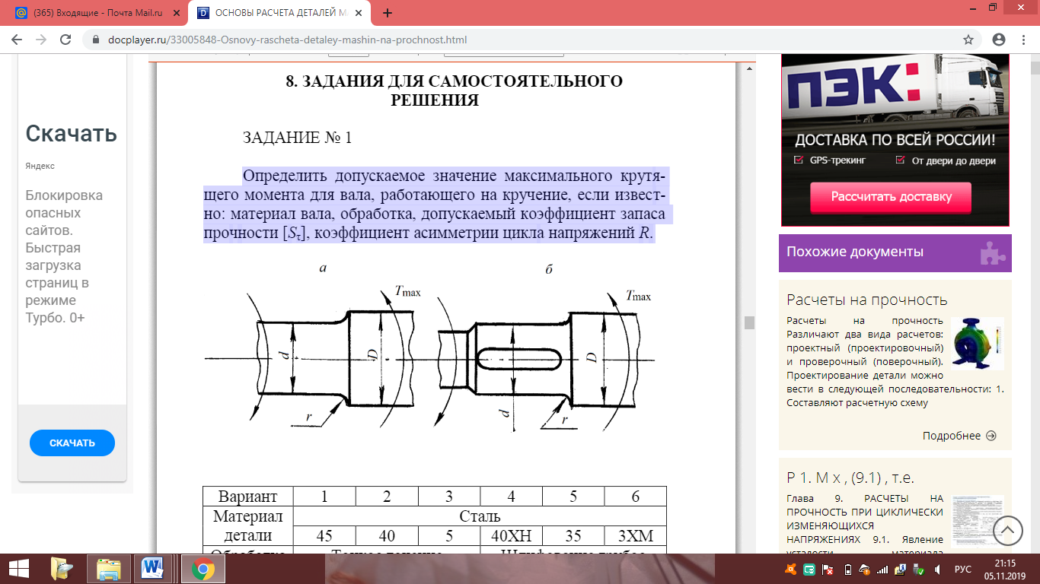

Рисунок 1 – Схема вала

Таблица 1 – Исходные данные для расчета

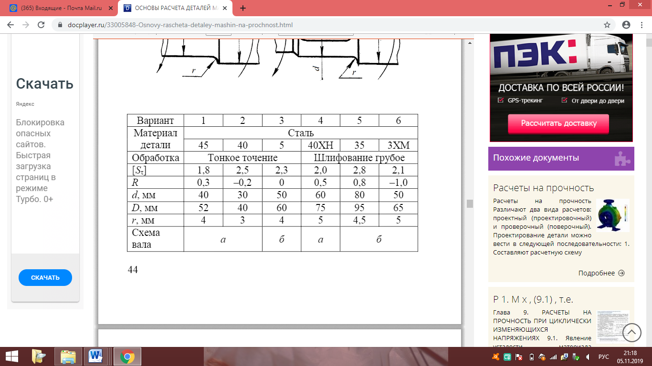

**Раздел 2. Основные законы механики**

**Задача 2.** Проверить прочность элемента вала с кольцевой выточкой, если известно: d, мм; d1, мм; r, мм; срок службы L, лет. Действующие переменные во времени моменты равны: Mmax, кН∙м, Тmax, кН∙м; коэффициенты асимметрии: RМ и RТ

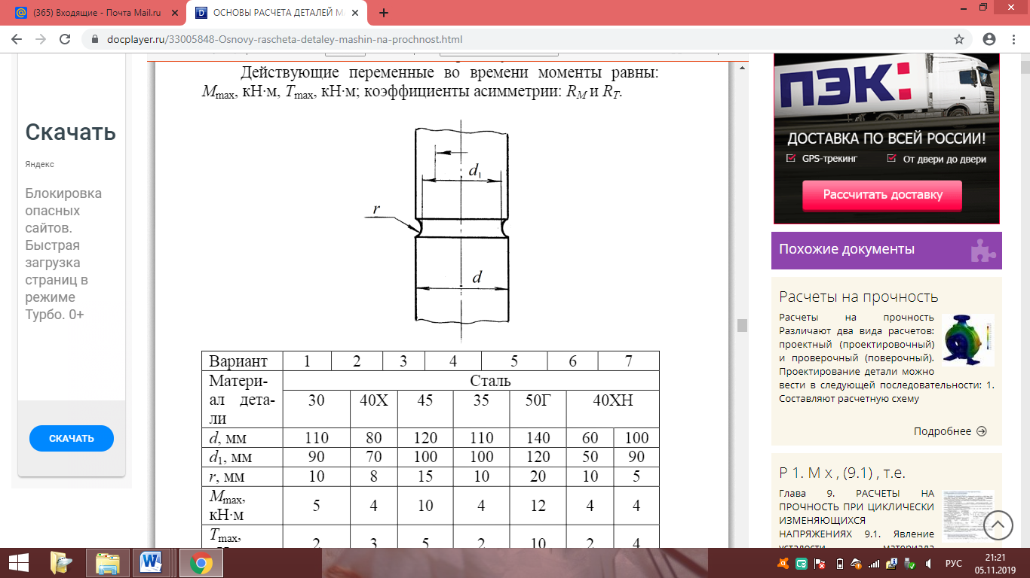

Рисунок 2 – Схема вала

Таблица 2 – Исходные данные для расчета

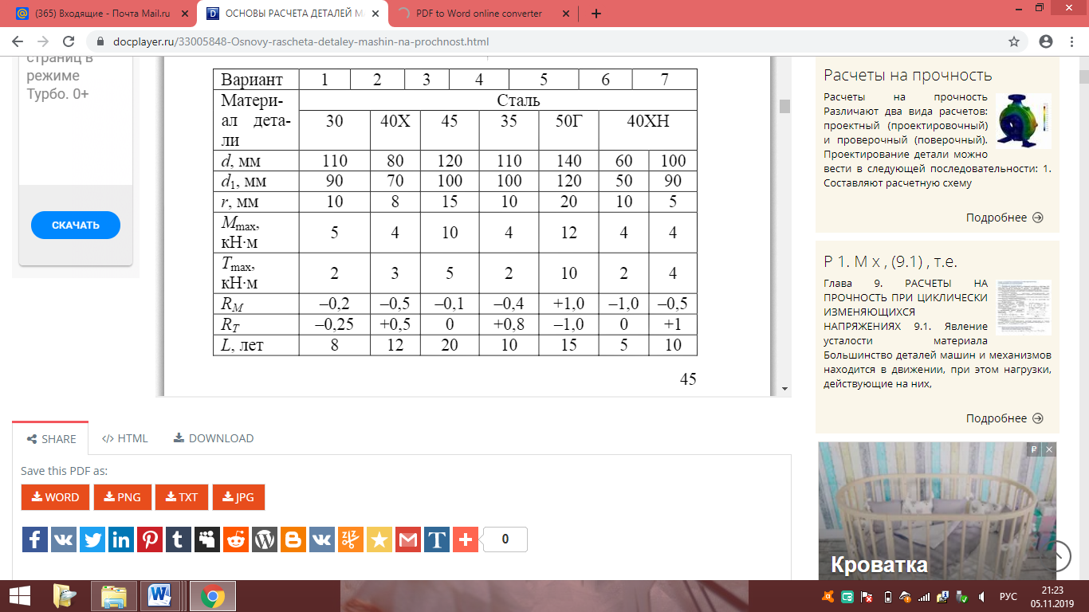

**Задача 3.** Проверить на прочность стальную балку (вал, ось), если известны следующие параметры: крутящий момент – Т, изгибающая сила – F, частота вращения – ω, расчетный ресурс – Lh. Размеры балки: а, b, d, l – приводятся в таблице 3. Наружная поверхность балки обработана чистовой обточкой.

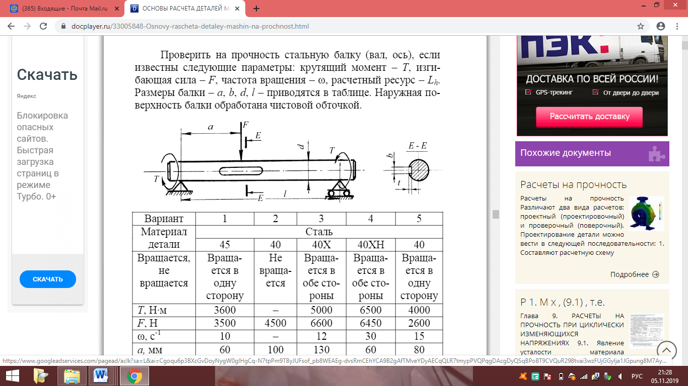

Рисунок 3 – Схема вала

Таблица 3 – Исходные данные для расчета

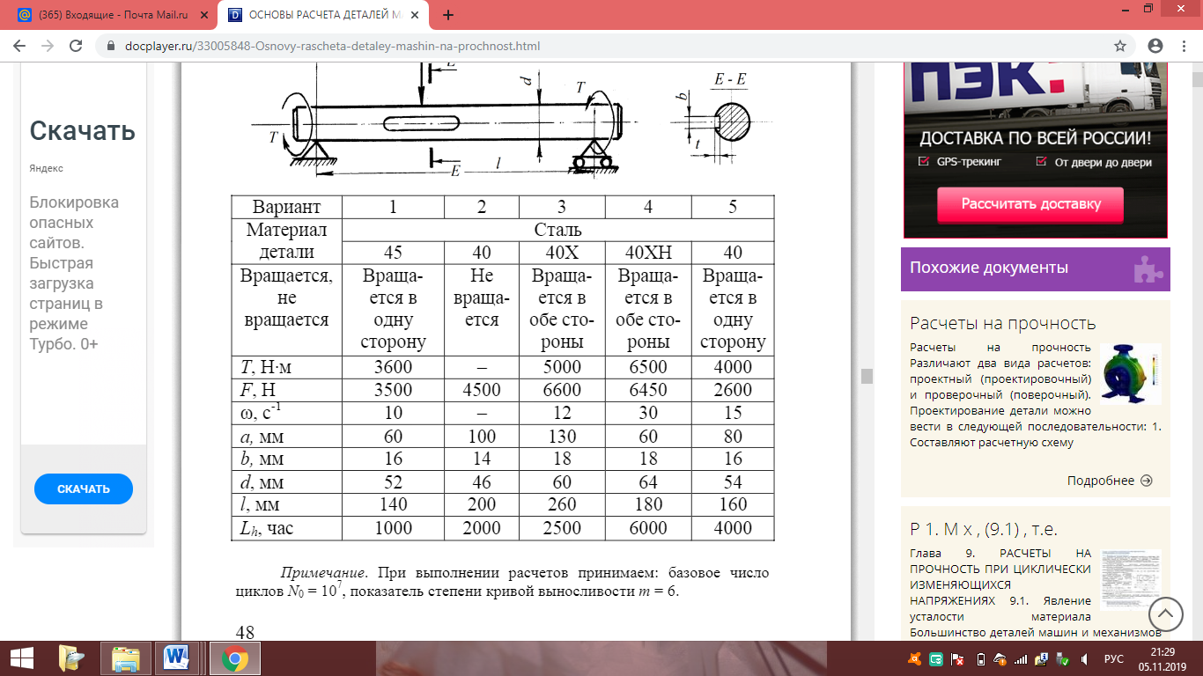

**Раздел 3. Передачи и детали машин**

**Задача 1**.

Зубчатое колесо, рассчитанное для передачи окружного усилия Ft, соединено с валом диаметром d при помощи призматической шпонки (Рисунок1). Определить необходимую длину шпонки, если диаметр делительной окружности D1 , материал шестерни и вала - Сталь 40Х, материал шпонки - сталь Ст 6 (таблица 1).

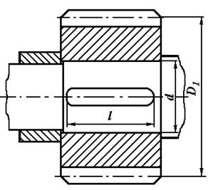

Рисунок 1 - Шпоночное соединение вала с колесом

Таблица 1 - Исходные данные для задачи 1

|  |  |  |  |  |  |  |  |  |  |  |
| --- | --- | --- | --- | --- | --- | --- | --- | --- | --- | --- |
|  | Варианты | | | | | | | | | |
| 1 | 2 | 3 | 4 | 5 | 6 | 7 | 8 | 9 | 10 |
| Ft, кН | 4 | 6 | 8 | 10 | 4,5 | 5,5 | 6,0 | 8,0 | 10,0 | 12,0 |
| d, мм | 30 | 40 | 30 | 40 | 50 | 60 | 40 | 50 | 50 | 60 |
| D1,мм | 150 | 160 | 175 | 190 | 200 | 220 | 210 | 250 | 280 | 300 |

**Задача 2**.

Цилиндрическая шестерня закреплена на валу при помощи цилиндрического штифта (Рисунок2). Проверить штифт на срез, если момент, передаваемый шестерней Т  (таблица 2). Материал штифта - сталь Ст 6.

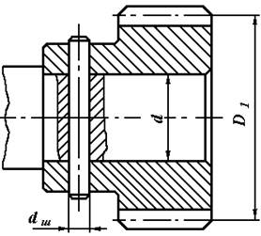

Рисунок 2 - Штифтовое соединение вала с шестерней

Таблица 2 - Исходные данные для задачи 2

|  |  |  |  |  |  |  |  |  |  |  |
| --- | --- | --- | --- | --- | --- | --- | --- | --- | --- | --- |
|  | Варианты | | | | | | | | | |
| 1 | 2 | 3 | 4 | 5 | 6 | 7 | 8 | 9 | 10 |
| Т, Нм | 60 | 65 | 80 | 90 | 100 | 85 | 80 | 70 | 75 | 95 |
| d, мм | 18 | 22 | 24 | 26 | 28 | 30 | 32 | 34 | 36 | 38 |

**Задача 3**.

Подобрать по ГОСТу неподвижное шлицевое соединение шестерни с валом (Рисунок3) и проверить ее на прочность. Диаметр вала d и момент Т, передаваемый валом, приведены в таблице 3.

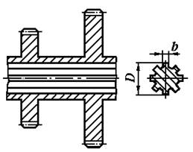

Рисунок 3 - Шлицевое соединение вала с шестерней

Таблица 3 - Исходные данные для задачи 3

|  |  |  |  |  |  |  |  |  |  |  |
| --- | --- | --- | --- | --- | --- | --- | --- | --- | --- | --- |
|  | Варианты | | | | | | | | | |
| 1 | 2 | 3 | 4 | 5 | 6 | 7 | 8 | 9 | 10 |
| Т, Нм | 200 | 220 | 250 | 230 | 260 | 240 | 320 | 300 | 360 | 400 |
| d, мм | 32 | 36 | 34 | 38 | 40 | 45 | 56 | 48 | 52 | 60 |

**Задача 4**.

Подобрать и проверить сегментные шпонки, с помощью которых передается окружное усилие Ft на шкиве диаметром D, если наружный диаметр вала d (рисунок 4, таблица 4).

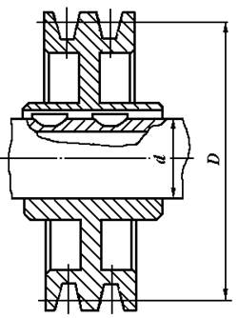

Рисунок 4 - Сегментные шпонки для соединения вала с шкивом

Таблица 4 - Исходные данные для задачи 4

|  |  |  |  |  |  |  |  |  |  |  |
| --- | --- | --- | --- | --- | --- | --- | --- | --- | --- | --- |
|  | Варианты | | | | | | | | | |
| 1 | 2 | 3 | 4 | 5 | 6 | 7 | 8 | 9 | 10 |
| d, мм | 32 | 38 | 30 | 25 | 20 | 28 | 30 | 30 | 25 | 38 |
| Ft, кН | 1,0 | 1,25 | 1,5 | 1,75 | 2,0 | 2,25 | 2,5 | 2,75 | 3,0 | 3,2 |
| D, мм | 450 | 400 | 300 | 200 | 100 | 150 | 200 | 250 | 150 | 200 |

**Задача 5**.

Втулочная муфта, соединяющая два вала диаметрами d , передает крутящий момент T (таблица 5) с помощью призматических шпонок (Рисунок5). Из условия равнопрочности вала и шпонки определить размеры последней. Вал изготавливается из стали Ст 5.

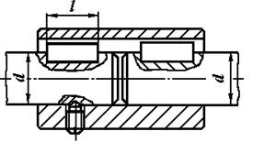

Рисунок 5 - Призматические шпонки для втулочной муфты

Таблица 5 - Исходные данные для задачи 5

|  |  |  |  |  |  |  |  |  |  |  |
| --- | --- | --- | --- | --- | --- | --- | --- | --- | --- | --- |
|  | Варианты | | | | | | | | | |
| 1 | 2 | 3 | 4 | 5 | 6 | 7 | 8 | 9 | 10 |
| Т, Нм | 200 | 300 | 350 | 400 | 480 | 520 | 600 | 700 | 800 | 900 |
| d, мм | 30 | 36 | 38 | 42 | 45 | 50 | 52 | 58 | 50 | 60 |

**Задача 6**.

Блок шестерен коробки передач посажен на шлицевой вал с номинальными размерами z×d×D (Рисунок 6). Материал рабочих поверхностей - Сталь 45, передаваемый крутящий момент Т(таблица 6). Выполнить проверочный расчет для шлицевого соединения.

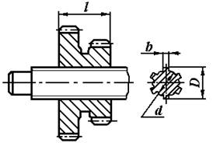

Рисунок 6 - Шлицевое соединение вала с шестерней

Таблица 6 - Исходные данные для задачи 6

|  |  |  |  |  |  |  |  |  |  |  |
| --- | --- | --- | --- | --- | --- | --- | --- | --- | --- | --- |
|  | Варианты | | | | | | | | | |
| 1 | 2 | 3 | 4 | 5 | 6 | 7 | 8 | 9 | 10 |
| Т, Нм | 480 | 520 | 560 | 600 | 640 | 680 | 720 | 760 | 800 | 840 |
| z×d×D | 6×28×34 | 8×32×38 | 8×36×42 | 8×42×48 | 8×46×54 | 8×56×65 | 8×62×72 | 10×72×82 | 10×82×92 | 10×92×102 |

**Задача 7**.

Подобрать по ГОСТ сегментные шпонки (Рисунок7) для гильзовой муфты и проверить ее на прочность. Диаметр вала d и момент, передаваемый валом Т, приведены в таблице 7. Материал шпонки - Сталь 45, ступицы колеса – чугун СЧ 18.

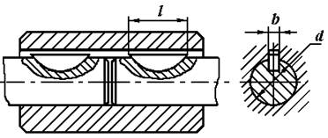

Рисунок 7 - Сегментные шпонки для гильзовой муфты

 Таблица 7 - Исходные данные для задачи 7

|  |  |  |  |  |  |  |  |  |  |  |
| --- | --- | --- | --- | --- | --- | --- | --- | --- | --- | --- |
|  | Варианты | | | | | | | | | |
| 1 | 2 | 3 | 4 | 5 | 6 | 7 | 8 | 9 | 10 |
| Т, Нм | 40 | 60 | 80 | 100 | 45 | 55 | 60 | 80 | 100 | 120 |
| d, мм | 16 | 18 | 20 | 22 | 25 | 28 | 30 | 32 | 36 | 38 |

**Задача 8**.

Зубчатое колесо закреплено на валу d при помощи цилиндрической шпонки (штифта) диаметром dШ  и длиной lШ (Рисунок8). При перегрузке передачи шпонка оказалась срезанной. Определить окружное усилие на колесе диаметром D1 , при котором произошел срез.

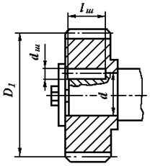

Рисунок 8 - Шпоночное соединение зубчатого колеса с валом

Таблица 8 - Исходные данные для задачи 8

|  |  |  |  |  |  |  |  |  |  |  |
| --- | --- | --- | --- | --- | --- | --- | --- | --- | --- | --- |
|  | Варианты | | | | | | | | | |
| 1 | 2 | 3 | 4 | 5 | 6 | 7 | 8 | 9 | 10 |
| d, мм | 50 | 60 | 60 | 90 | 55 | 35 | 40 | 70 | 80 | 75 |
| dШ, мм | 8 | 8 | 10 | 12 | 8 | 6 | 6 | 10 | 12 | 10 |
| D1, мм | 200 | 250 | 300 | 350 | 400 | 450 | 350 | 400 | 450 | 500 |
| lШ, мм | 25 | 30 | 40 | 36 | 30 | 20 | 25 | 40 | 40 | 30 |

**Задача 9**.

На выходной вал редуктора с размерами d  и l (рисунок 9, таблица 9) насажена звездочка роликовой цепи. Подобрать и проверить на прочность шлицевое (эвольвентное) соединение. Вращающий момент на валу Т. Материал вала и звездочки – сталь 45.

Таблица 9 - Исходные данные для задачи 9

|  |  |  |  |  |  |  |  |  |  |  |
| --- | --- | --- | --- | --- | --- | --- | --- | --- | --- | --- |
|  | Варианты | | | | | | | | | |
| 1 | 2 | 3 | 4 | 5 | 6 | 7 | 8 | 9 | 10 |
| d, мм | 25 | 30 | 40 | 50 | 45 | 35 | 20 | 55 | 60 | 65 |
| l, мм | 50 | 50 | 30 | 40 | 30 | 40 | 40 | 50 | 50 | 30 |
| Т, Нм | 500 | 600 | 700 | 800 | 900 | 800 | 700 | 900 | 800 | 950 |

**Задача 10**.

Определить предельный вращающий момент, который может передать призматическая шпонка длиной l установленная на валу диаметром d (Рисунок10, таблица 10). Шпонка изготовлена - Сталь 45. Материал вала - Сталь 40.

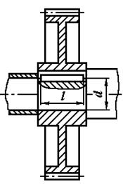

Рисунок 10 - Шпоночное соединение на валу

Таблица 10 - Исходные данные для задачи 10

|  |  |  |  |  |  |  |  |  |  |  |
| --- | --- | --- | --- | --- | --- | --- | --- | --- | --- | --- |
|  | Варианты | | | | | | | | | |
| 1 | 2 | 3 | 4 | 5 | 6 | 7 | 8 | 9 | 10 |
| d, мм | 25 | 30 | 35 | 40 | 45 | 50 | 55 | 60 | 70 | 75 |
| l, мм | 32 | 45 | 63 | 70 | 70 | 80 | 100 | 110 | 110 | 125 |

**Задача 11**.

Зубчатое колесо закреплено на валу при помощи сегментной шпонки, размеры которой вхhхL (Рисунок11, таблица 11). Во время работы шпонка оказалась срезанной. Определить окружное усилие на колесе, при котором произошел срез шпонки.

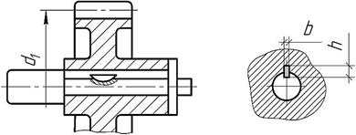

Рисунок 11 - Шпоночное соединение зубчатого колеса с валом

Таблица 11 - Исходные данные для задачи 11

|  |  |  |  |  |  |  |  |  |  |  |
| --- | --- | --- | --- | --- | --- | --- | --- | --- | --- | --- |
|  | Варианты | | | | | | | | | |
| 1 | 2 | 3 | 4 | 5 | 6 | 7 | 8 | 9 | 10 |
| в, мм | 6 | 6 | 6 | 6 | 10 | 10 | 10 | 8 | 8 | 8 |
| h, мм | 9 | 10 | 11 | 15 | 13 | 15 | 16 | 10 | 11 | 16 |
| L, мм | 21,6 | 24,5 | 27,8 | 37,1 | 31,4 | 37,1 | 43,1 | 24,5 | 27,3 | 43,1 |
| d1, мм | 200 | 150 | 220 | 240 | 250 | 260 | 270 | 200 | 150 | 280 |
| Материал шпонки | Сталь 45 | | | | Сталь Ст.3 | | | Сталь 60 | | |

**Задача 12**.

Выбрать по ГОСТу призматическую шпонку со скругленными торцами для вала диаметром d (таблица 12). Определить размеры пазов, вычертить поперечное сечение вала со шпонкой (в масштабе 1:1) и дать условное обозначение шпонки по ГОСТу. Определить минимальную длину шпонки для передачи соединением момента М.

Таблица 12 - Исходные данные для задачи 12

|  |  |  |  |  |  |  |  |  |  |  |
| --- | --- | --- | --- | --- | --- | --- | --- | --- | --- | --- |
|  | Варианты | | | | | | | | | |
| 1 | 2 | 3 | 4 | 5 | 6 | 7 | 8 | 9 | 10 |
| d, мм | 20 | 25 | 30 | 35 | 40 | 45 | 50 | 55 | 60 | 65 |
| M, Нм | 200 | 250 | 300 | 350 | 400 | 450 | 500 | 550 | 600 | 650 |
| Материал шпонки | Сталь 45 | | | | Сталь Ст.3 | | | Сталь 50 | | |

**Задача 13**.

Шестерня соединена с валом призматической шпонкой (Рисунок12, таблица 13). Материал шестерни – текстолит марки ПТ-1. Подобрать размеры шпонки и определить, какую мощность может выдержать шпоночное соединение при числе оборотов вала «n».

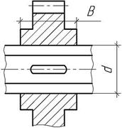

Рисунок 12 - Шпоночное соединение шестерни с валом

 Таблица 13 - Исходные данные для задачи 13

|  |  |  |  |  |  |  |  |  |  |  |
| --- | --- | --- | --- | --- | --- | --- | --- | --- | --- | --- |
|  | Варианты | | | | | | | | | |
| 1 | 2 | 3 | 4 | 5 | 6 | 7 | 8 | 9 | 0 |
| В, мм | 25 | 20 | 35 | 30 | 50 | 40 | 60 | 50 | 60 | 50 |
| d, мм | 20 | 25 | 30 | 35 | 40 | 50 | 60 | 65 | 70 | 75 |
| n, об/мин | 400 | 500 | 600 | 700 | 800 | 400 | 300 | 250 | 300 | 280 |

**Задача 14**.

Втулочная муфта, соединяющая два вала, установлена на сегментных шпонках (Рисунок13, таблица 14). Подобрать шпонки и определить наибольшую длину втулки. Материал вала и шпонки Сталь 45.

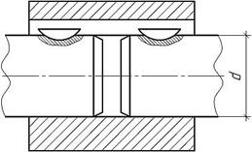

Рисунок 13 - Сегментные шпонки для втулочной муфты

Таблица 14 - Исходные данные для задачи 14

|  |  |  |  |  |  |  |  |  |  |  |
| --- | --- | --- | --- | --- | --- | --- | --- | --- | --- | --- |
|  | Варианты | | | | | | | | | |
| 1 | 2 | 3 | 4 | 5 | 6 | 7 | 8 | 9 | 10 |
| N, квт | 2 | 3 | 4 | 5 | 6 | 1,5 | 1 | 2,5 | 3,5 | 4,5 |
| n, об/мин | 300 | 250 | 100 | 200 | 140 | 100 | 200 | 250 | 400 | 300 |
| d, мм | 25 | 40 | 50 | 60 | 80 | 50 | 30 | 45 | 65 | 70 |
| Материал втулки | Сталь Ст.6 | | | | СЧ 15-32 | | | Сталь Ст.3 | Сталь Ст.2 | Сталь Ст.6 |

**Задача 15**.

Шкив клиноременной передачи соединен с валом клиновой шпонкой и передает крутящий момент М (Рисунок14, таблица 15). Подобрать размеры шпонки и определить необходимую длину ступицы шкива.

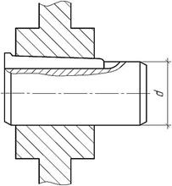

Рисунок 14 - Шпоночное соединение шкива с валом

Таблица 15 - Исходные данные для задачи 15

|  |  |  |  |  |  |  |  |  |  |  |
| --- | --- | --- | --- | --- | --- | --- | --- | --- | --- | --- |
|  | Варианты | | | | | | | | | |
| 1 | 2 | 3 | 4 | 5 | 6 | 7 | 8 | 9 | 10 |
| М, нм | 50 | 100 | 120 | 60 | 70 | 80 | 90 | 40 | 30 | 20 |
| d, мм | 30 | 45 | 50 | 40 | 60 | 75 | 70 | 25 | 30 | 20 |
| Материал шкива | СЧ 15-32 | | | Текстолит ПТ-1 | | | | Сталь Ст.3 | | |

**Задача 16**.

Шестерня коробки передач установлена на зубчатом (шлицевом) валике диаметром D (Рисунок15, таблица 16). Определить число и размер шлицов и проверить соединение на прочность. Мощность, передаваемая шестерни N, число оборотов n.

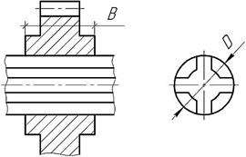

Рисунок 15 - Шлицевое соединение вала с шестерней

Таблица 16 - Исходные данные для задачи 16

|  |  |  |  |  |  |  |  |  |  |  |
| --- | --- | --- | --- | --- | --- | --- | --- | --- | --- | --- |
|  | Варианты | | | | | | | | | |
| 1 | 2 | 3 | 4 | 5 | 6 | 7 | 8 | 9 | 10 |
| N, квт | 10 | 12 | 13 | 14 | 15 | 16 | 17 | 18 | 19 | 6 |
| n, об/мин | 400 | 500 | 450 | 60 | 700 | 800 | 900 | 300 | 400 | 200 |
| D, мм | 30 | 45 | 50 | 55 | 60 | 65 | 70 | 75 | 80 | 50 |
| В, мм | 40 | 50 | 50 | 60 | 60 | 70 | 75 | 80 | 90 | 80 |

**Задача 17**.

Блок шестерен соединяется с валиком зубчатым (шлицевым) прямобочным соединением (таблица 17). Передаваемый крутящий момент М, диаметр вала d. Определить необходимую длину ступицы блока шестерен. Определить, как изменится длина ступицы блока, если перейти от соединения легкой серии к средней.

Таблица 17 - Исходные данные для задачи 17

|  |  |  |  |  |  |  |  |  |  |  |
| --- | --- | --- | --- | --- | --- | --- | --- | --- | --- | --- |
|  | Варианты | | | | | | | | | |
| 1 | 2 | 3 | 4 | 5 | 6 | 7 | 8 | 9 | 10 |
| d, мм | 23 | 32 | 42 | 26 | 28 | 46 | 52 | 56 | 62 | 32 |
| M, нм | 200 | 300 | 400 | 500 | 600 | 700 | 800 | 900 | 1000 | 1100 |
| Материал шпонки | Сталь 45 | | | | Сталь Ст.3 | | | Сталь 40 | | |

## Блок С - Оценочные средства для диагностирования сформированности уровня компетенций – «владеть»

**С.1 Индивидуальные практические задания**

**Задание 1.**  Рассчитать закрытую цилиндрическую прямозубую передачу, рассчитать  и сконструировать ведомый вал передачи (рисунок 1). Исходные данные приведены в таблице 1.

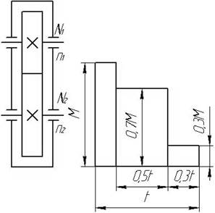

Рисунок 1 - Схема передач

Таблица 1 - Исходные данные

|  |  |  |  |  |  |  |  |  |
| --- | --- | --- | --- | --- | --- | --- | --- | --- |
| Номер  варианта | N2 | n1 | n2 | L | n, сут | К, год | [σ]H | [σ]F |
| 1 | 10 | 750 | 125 | 7 | 0,3 | 0,7 | 514 | 217 |
| 2 | 11 | 750 | 150 | 6 | 0,4 | 0,6 | 514 | 217 |
| 3 | 12 | 750 | 175 | 5 | 0,5 | 0,5 | 514 | 217 |
| 4 | 13 | 750 | 200 | 4 | 0,6 | 0,4 | 514 | 217 |
| 5 | 14 | 750 | 225 | 5 | 0,7 | 0,3 | 514 | 217 |
| 6 | 15 | 750 | 250 | 6 | 0,8 | 0,4 | 514 | 217 |
| 7 | 16 | 750 | 275 | 7 | 0, | 0,5 | 514 | 217 |
| 8 | 17 | 1000 | 175 | 3 | 70,6 | 0,8 | 514 | 217 |
| 9 | 18 | 1000 | 200 | 4 | 0,5 | 0,6 | 514 | 217 |
| 10 | 19 | 1000 | 225 | 5 | 0,4 | 0,7 | 514 | 217 |
| 11 | 20 | 1000 | 250 | 6 | 0,5 | 0,8 | 514 | 217 |
| 12 | 21 | 1000 | 275 | 7 | 0,6 | 0,7 | 514 | 217 |
| 13 | 22 | 1000 | 300 | 8 | 0,7 | 0,6 | 514 | 217 |
| 14 | 23 | 1000 | 325 | 7 | 0,8 | 0,5 | 514 | 217 |
| 15 | 24 | 1000 | 350 | 6 | 0,9 | 0,4 | 514 | 217 |
| 16 | 25 | 1500 | 300 | 5 | 0,8 | 0,3 | 514 | 217 |
| 17 | 24 | 1500 | 325 | 4 | 0,7 | 0,4 | 514 | 217 |
| 18 | 23 | 1500 | 350 | 3 | 0,6 | 0,5 | 514 | 217 |
| 19 | 22 | 1500 | 375 | 4 | 0,5 | 0,6 | 514 | 217 |
| 20 | 21 | 1500 | 400 | 5 | 0,4 | 0,7 | 514 | 217 |
| 21 | 20 | 1500 | 425 | 6 | 0,3 | 0,8 | 514 | 217 |
| 22 | 19 | 1500 | 450 | 7 | 0,4 | 0,7 | 514 | 217 |
| 23 | 18 | 3000 | 500 | 8 | 0,5 | 0,6 | 514 | 217 |
| 24 | 17 | 3000 | 525 | 7 | 0,6 | 0,5 | 514 | 217 |
| 25 | 16 | 3000 | 550 | 6 | 0,7 | 0,4 | 514 | 217 |
| 26 | 15 | 3000 | 575 | 5 | 0,8 | 0,3 | 514 | 217 |
| 27 | 14 | 3000 | 600 | 4 | 0,9 | 0,4 | 514 | 217 |
| 28 | 13 | 3000 | 625 | 8 | 0,8 | 0,5 | 514 | 217 |
| 29 | 12 | 3000 | 650 | 7 | 0,7 | 0,6 | 514 | 217 |
| 30 | 11 | 3000 | 675 | 6 | 0,6 | 0,3 | 514 | 217 |

**Задание 2.** Рассчитать закрытую цилиндрическую косозубую передачу, рассчитать  и сконструировать ведомый вал передачи (рисунок 1). Исходные данные приведены в таблице 2 и на рисунке 2.

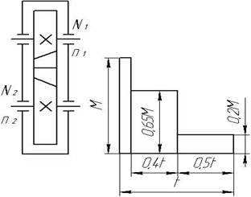

Рисунок 2 – Схема  косозубого зацепления

Таблица 2 - Исходные данные

|  |  |  |  |  |  |  |  |  |
| --- | --- | --- | --- | --- | --- | --- | --- | --- |
| Номер  варианта | N2 | n1 | n2 | L | n, сут | К, год | [σ]H | [σ]F |
| 1 | 20 | 3000 | 1115 | 4 | 0,7 | 0,6 | 514 | 217 |
| 2 | 22 | 3000 | 925 | 5 | 0,8 | 0,7 | 514 | 217 |
| 3 | 24 | 3000 | 810 | 6 | 0,6 | 0,5 | 514 | 217 |
| 4 | 26 | 3000 | 725 | 7 | 0,5 | 0,6 | 514 | 217 |
| 5 | 28 | 3000 | 600 | 8 | 0,4 | 0,3 | 514 | 217 |
| 6 | 30 | 1500 | 550 | 9 | 0,3 | 0,4 | 514 | 217 |
| 7 | 32 | 1500 | 520 | 10 | 0,2 | 0,8 | 514 | 217 |
| 8 | 34 | 1500 | 425 | 4 | 0,4 | 0,6 | 514 | 217 |
| 9 | 36 | 1500 | 525 | 5 | 0,6 | 0,3 | 514 | 217 |
| 10 | 38 | 1500 | 410 | 6 | 0,5 | 0,8 | 514 | 217 |
| 11 | 40 | 1250 | 350 | 7 | 0,6 | 0,7 | 514 | 217 |
| 12 | 42 | 1250 | 295 | 8 | 0,7 | 0,5 | 514 | 217 |
| 13 | 44 | 1250 | 245 | 9 | 0,8 | 0,4 | 514 | 217 |
| 14 | 46 | 1250 | 210 | 10 | 0,7 | 0,5 | 514 | 217 |
| 15 | 48 | 1250 | 290 | 8 | 0,6 | 0,8 | 514 | 217 |
| 16 | 50 | 1000 | 295 | 9 | 0,5 | 0,9 | 514 | 217 |
| 17 | 52 | 1000 | 240 | 7 | 0,4 | 0,7 | 514 | 217 |
| 18 | 54 | 1000 | 195 | 6 | 0,3 | 0,6 | 514 | 217 |
| 19 | 56 | 1000 | 160 | 5 | 0,2 | 0,9 | 514 | 217 |
| 20 | 58 | 1000 | 405 | 4 | 0,3 | 0,8 | 514 | 217 |
| 21 | 60 | 1000 | 315 | 5 | 0,4 | 0,6 | 514 | 217 |
| 22 | 62 | 850 | 245 | 6 | 0,5 | 0,7 | 514 | 217 |
| 23 | 64 | 850 | 210 | 7 | 0,6 | 0,5 | 514 | 217 |
| 24 | 66 | 850 | 165 | 8 | 0,7 | 0,5 | 514 | 217 |
| 25 | 68 | 850 | 150 | 9 | 0,8 | 0,4 | 514 | 217 |
| 26 | 56 | 700 | 240 | 8 | 0,7 | 0,3 | 514 | 217 |
| 27 | 58 | 700 | 215 | 7 | 0,6 | 0,5 | 514 | 217 |
| 28 | 50 | 700 | 165 | 6 | 0,5 | 0,7 | 514 | 217 |
| 29 | 54 | 700 | 130 | 5 | 0,4 | 0,8 | 514 | 217 |
| 30 | 52 | 700 | 115 | 4 | 0,3 | 0,9 | 514 | 217 |

**Задание 3.**  Рассчитать закрытую коническую косозубую передачу. Рассчитать  и сконструировать ведомый вал передачи (рисунок 3, таблица 3).

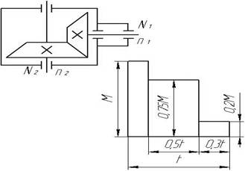

Рисунок 3 - Схема редуктора

 Таблица 3 - Исходные данные

|  |  |  |  |  |  |  |
| --- | --- | --- | --- | --- | --- | --- |
| Номер  варианта | N2 | n1 | n2 | L | n, сут | К, год |
| 1 | 50 | 1500 | 450 | 5 | 0,5 | 0,8 |
| 2 | 70 | 1500 | 400 | 6 | 0,6 | 0,7 |
| 3 | 65 | 1500 | 250 | 7 | 0,7 | 0,6 |
| 4 | 60 | 1500 | 350 | 8 | 0,8 | 0,5 |
| 5 | 55 | 1500 | 700 | 9 | 0,5 | 0,4 |
| 6 | 50 | 3000 | 1500 | 10 | 0,6 | 0,3 |
| 7 | 45 | 3000 | 750 | 9 | 0,7 | 0,4 |
| 8 | 40 | 3000 | 375 | 8 | 0,8 | 0,5 |
| 9 | 35 | 3000 | 500 | 7 | 0,9 | 0,6 |
| 10 | 30 | 3000 | 1000 | 6 | 0,8 | 0,7 |
| 11 | 28 | 3000 | 600 | 5 | 0,6 | 0,8 |
| 12 | 26 | 3000 | 700 | 4 | 0,5 | 0,9 |
| 13 | 24 | 1500 | 400 | 4 | 0,4 | 0,8 |
| 14 | 22 | 1500 | 375 | 5 | 0,3 | 0,7 |
| 15 | 20 | 1500 | 325 | 6 | 0,9 | 0,6 |
| 16 | 18 | 1500 | 300 | 7 | 0,8 | 0,5 |
| 17 | 16 | 1500 | 425 | 8 | 0,7 | 0,4 |
| 18 | 14 | 1500 | 475 | 9 | 0,6 | 0,3 |
| 19 | 12 | 1500 | 525 | 10 | 0,5 | 0,6 |
| 20 | 11 | 1000 | 200 | 9 | 0,4 | 0,7 |
| 21 | 10 | 1000 | 225 | 8 | 0,3 | 0,8 |
| 22 | 9 | 1000 | 250 | 7 | 0,4 | 0,8 |
| 23 | 8 | 1000 | 275 | 6 | 0,5 | 0,7 |
| 24 | 7 | 1000 | 300 | 5 | 0,6 | 0,7 |
| 25 | 6 | 1000 | 325 | 6 | 0,7 | 0,8 |
| 26 | 5 | 750 | 150 | 7 | 0,8 | 0,6 |
| 27 | 4 | 750 | 175 | 8 | 0,9 | 0,5 |
| 28 | 3 | 750 | 190 | 9 | 0,7 | 0,4 |
| 29 | 2 | 750 | 210 | 7 | 0,6 | 0,8 |
| 30 | 1 | 750 | 240 | 4 | 0,5 | 0,7 |

**Задание 4.**  Рассчитать закрытую коническую прямозубую передачу. Рассчитать  и сконструировать ведомый вал передачи (рисунок 4, таблица 4).

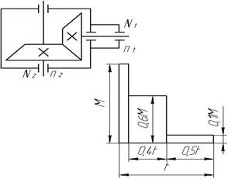

Рисунок 4 - Схема редуктора

Таблица 4 - Исходные данные для задачи 2

|  |  |  |  |  |  |  |
| --- | --- | --- | --- | --- | --- | --- |
| Номер  варианта | N2 | n1 | n2 | L | n, сут | К, год |
| 1 | 1,2 | 650 | 105 | 9 | 0,3 | 0,5 |
| 2 | 1,4 | 650 | 130 | 8 | 0,4 | 0,6 |
| 3 | 1,6 | 650 | 165 | 7 | 0,5 | 0,7 |
| 4 | 1,8 | 650 | 210 | 5 | 0,6 | 0,3 |
| 5 | 2,0 | 750 | 200 | 3 | 0,7 | 0,4 |
| 6 | 2,2 | 750 | 230 | 4 | 0,8 | 0,5 |
| 7 | 2,4 | 750 | 275 | 6 | 0,7 | 0,3 |
| 8 | 2,8 | 750 | 310 | 8 | 0,6 | 0,4 |
| 9 | 3,0 | 750 | 380 | 9 | 0,5 | 0,7 |
| 10 | 3,2 | 900 | 150 | 7 | 0,4 | 0,8 |
| 11 | 3,4 | 900 | 175 | 5 | 0,3 | 0,9 |
| 12 | 3,6 | 900 | 210 | 3 | 0,2 | 0,7 |
| 13 | 3,8 | 900 | 265 | 4 | 0,3 | 0,6 |
| 14 | 4,0 | 900 | 320 | 6 | 0,4 | 0,5 |
| 15 | 4,2 | 1100 | 200 | 8 | 0,5 | 0,4 |
| 16 | 4,4 | 1100 | 245 | 9 | 0,6 | 0,3 |
| 17 | 4,6 | 1100 | 290 | 7 | 0,7 | 0,5 |
| 18 | 4,8 | 1100 | 315 | 5 | 0,8 | 0,4 |
| 19 | 5,0 | 1100 | 480 | 3 | 0,7 | 0,3 |
| 20 | 6,2 | 1250 | 260 | 4 | 0,6 | 0,3 |
| 21 | 7,2 | 1250 | 285 | 6 | 0,5 | 0,4 |
| 22 | 8,2 | 1250 | 315 | 8 | 0,4 | 0,6 |
| 23 | 9,2 | 1250 | 410 | 7 | 0,3 | 0,7 |
| 24 | 10,2 | 1250 | 440 | 5 | 0,2 | 0,8 |
| 25 | 11,2 | 1500 | 310 | 4 | 0,4 | 0,9 |
| 26 | 13 | 1500 | 340 | 6 | 0,3 | 0,8 |
| 27 | 15 | 1500 | 365 | 7 | 0,5 | 0,6 |
| 28 | 17 | 1500 | 515 | 8 | 0,7 | 0,4 |
| 29 | 19 | 1500 | 620 | 4 | 0,4 | 0,7 |
| 30 | 21 | 3000 | 600 | 5 | 0,5 | 0,6 |

**Задание 5.** Рассчитать закрытую червячную передачу. Рассчитать и сконструировать ведомый вал передачи

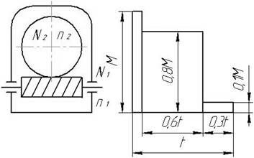

Рисунок 5 - Схема редуктора

 Таблица 5 - Исходные данные для задачи

|  |  |  |  |  |  |  |
| --- | --- | --- | --- | --- | --- | --- |
| Номер  варианта | N2 | n1 | n2 | L | n, сут | К, год |
| 1 | 0,5 | 1200 | 220 | 7 | 0,4 | 0,8 |
| 2 | 0,7 | 200 | 260 | 6 | 0,5 | 0,7 |
| 3 | 0,9 | 1200 | 295 | 5 | 0,6 | 0,5 |
| 4 | 1,1 | 1200 | 315 | 4 | 0,7 | 0,4 |
| 5 | 1,3 | 1200 | 430 | 6 | 0,8 | 0,7 |
| 6 | 1,5 | 1500 | 260 | 8 | 0,7 | 0,4 |
| 7 | 1,7 | 1500 | 290 | 10 | 0,6 | 0,5 |
| 8 | 1,9 | 1500 | 340 | 9 | 0,5 | 0,7 |
| 9 | 2,0 | 1500 | 395 | 7 | 0,4 | 0,8 |
| 10 | 2,5 | 1500 | 480 | 5 | 0,3 | 0,9 |
| 11 | 3,5 | 750 | 125 | 6 | 0,2 | 0,7 |
| 12 | 4,5 | 750 | 250 | 8 | 0,8 | 0,3 |
| 13 | 5,5 | 750 | 310 | 5 | 0,6 | 0,4 |
| 14 | 9 | 750 | 260 | 6 | 0,4 | 0,6 |
| 15 | 13 | 750 | 340 | 7 | 0,2 | 0,9 |
| 16 | 17 | 3000 | 510 | 10 | 0,3 | 0,8 |
| 17 | 21 | 3000 | 485 | 11 | 0,5 | 0,4 |
| 18 | 25 | 3000 | 450 | 9 | 0,7 | 0,5 |
| 19 | 29 | 3000 | 675 | 8 | 0,8 | 0,6 |
| 20 | 35 | 3000 | 870 | 7 | 0,7 | 0,6 |
| 30 | 35 | 600 | 285 | 7 | 0,7 | 0,8 |

**Блок D - Оценочные средства, используемые в рамках промежуточного контроля знаний, проводимого в форме экзамена.**

**Вопросы к экзамену**

1) Классификация механизмов, узлов и деталей.

3) Этапы проектирования машин, стадии разработки; требования к деталям. Оптимизация при конструировании.

4) Основные критерии работоспособности и расчета деталей машин и влияющие на них факторы.

5) Надежность машин. Основные термины и определения.

6) Основные направления повышения надежности и долговечности деталей машин.

7) Общие сведения о передачах: основные причины применения передач в машинах. Классификация передач.

8) Зубчатые передачи: общие сведения, достоинства и недостатки, область применения.

9) Условия работы, повреждения и критерии расчета зубчатых передач: характеристика нагрузки, действующей в зубчатых зацеплениях и виды отказов, приводящих к выходу из строя передачи.

10) Материалы и упрочняющая обработка зубчатых колес, применяемых в машиностроении. Допускаемые напряжения при расчетах на прочность зубчатых передач.

11) Нормы точности зубчатых передач.

12) Геометрия и кинематика цилиндрических эвольвентных зубчатых колес. Нарезание зубчатых колес.

13) Параметры и конструкция зубчатых колес.

14) Геометрический расчет цилиндрических передач эвольвентного зацепления.

15) Силы, действующие в зацеплении зубчатых передач. Расчет зубчатых цилиндрических передач на контактную прочность зубьев.

16) Расчет зубчатых цилиндрических передач на изгибную прочность зубьев.

17) Конические зубчатые передачи: область применения, достоинства и недостатки.

18) Геометрические расчеты конических зубчатых передач, понятие о приведенном зубчатом колесе. Силы, действующие в коническом зацеплении.

19) Расчет конических зубчатых передач на контактную прочность зубьев.

20) Особенности расчета конических передач на выносливость по напряжениям изгиба.

21) Червячные передачи: назначение, область применения, достоинства и недостатки. Классификация червячных передач.

22) Геометрия червячных передач.

23) Скорость скольжения и КПД в червячной передаче. Материалы, применяемые для изготовления червячных передач. Силы, действующие в червячном зацеплении.

24) Расчет червячных передач на контактную выносливость.

25) Расчет червячных передач на выносливость по напряжениям изгиба зуба колеса. Тепловой расчет червячных редукторов.

26) Назначение, классификация, конструкция, условия работы, материалы и упрочняющая обработка валов и осей.

27) Критерии работоспособности и расчета валов и осей.

28) Расчет осей на статическую прочность.

29) Предварительный расчет валов.

30) Проверочный расчет валов на сопротивление усталости. Расчет валов на жесткость.

31) Назначение и классификация опор валов и осей.

32) Подшипники скольжения: конструкция, достоинства и недостатки, область применения. Материалы и смазка подшипников скольжения.

33) Подшипники качения: достоинства и недостатки, область применения. Материалы и упрочняющая обработка.

34) Конструкция, классификация и маркировка подшипников качения.

35) Конструкции узлов, смазка и уплотнение узлов подшипников качения.

36) Подшипники качения: условия работы, виды повреждений, критерии работоспособности и расчета.

37) Расчет подшипников качения на долговечность.

38) Назначение, классификация и основные параметры муфт.

39) Общая методика подбора муфт. Последовательность изучения муфт.

40) Заклепочные соединения: общие сведения, достоинства и недостатки, область применения.

41) Виды заклепок и заклепочных швов и их обозначение на чертежах.

42) Расчет прочных заклепочных швов на срез и смятие.

44) Сварные соединения: достоинства, недостатки, область применения.

45) Виды сварки, применяемые в машиностроении. Классификация способов дуговой сварки металлов.

46) Основные положения швов при сварке плавлением. Формы поперечных сечений угловых швов.

47) Основные марки сталей для сварных деталей и основные типы электродов для ручной дуговой сварки.

48) Расчет сварных стыковых соединений на прочность.

49) Расчет сварных нахлёсточных соединений на прочность.

50) Расчет сварных тавровых соединений на прочность.

51) Расчет сварных швов при переменных нагрузках.

52) Обозначение сварных соединений на чертежах: структура, вспомогательные знаки, примеры обозначений.

53) Резьбовые соединения: общие сведения, типы резьб, достоинства и недостатки соединений, классификации резьб и соединений.

54) Достоинства и недостатки резьб и резьбовых соединений и методы изготовления резьбы.

55) Основные типы резьбовых соединений.

56) Способы стопорения резьбовых соединений.

57) Шпоночные соединения: конструкции и расчеты.

58) Шлицевые (зубчатые) соединения: конструкции и расчеты.

59) Основные сведения о паяных соединениях

**Описание показателей и критериев оценивания компетенций, описание шкал оценивания**

**Оценивание выполнения тестов**

|  |  |  |
| --- | --- | --- |
| **4-балльная**  **шкала** | **Показатели** | **Критерии** |
| Отлично | 1. Полнота выполнения тестовых заданий; 2. Своевременность выполнения; 3. Правильность ответов на вопросы; 4. Самостоятельность тестирования. | Выполнено более 95 % заданий предложенного теста, в заданиях открытого типа дан полный, развернутый ответ на поставленный вопрос |
| Хорошо | Выполнено от 75 до 95 % заданий предложенного теста, в заданиях открытого типа дан полный, развернутый ответ на поставленный вопрос; однако были допущены неточности в определении понятий, терминов и др. |
| Удовлетворительно | Выполнено от 50 до 75 % заданий предложенного теста, в заданиях открытого типа дан неполный ответ на поставленный вопрос, в ответе не присутствуют доказательные примеры, текст со стилистическими и орфографическими ошибками. |
| Неудовлетвори­тельно | Выполнено менее 50 % заданий предложенного теста, на поставленные вопросы ответ отсутствует или неполный, допущены существенные ошибки в теоретическом материале (терминах, понятиях). |

**Оценивание выполнения индивидуальных практических заданий и задач**

| 4-балльная шкала | Показатели | Критерии |
| --- | --- | --- |
| Отлично | 1. Полнота выполнения задания;  2. Своевременность выполнения задания;  3. Последовательность и рациональность выполнения задания;  4. Самостоятельность решения; | Задание решено самостоятельно. При этом составлен правильный алгоритм решения задания, в логических рассуждениях, в выборе формул и решении нет ошибок, получен верный ответ, задание решено рациональным способом. |
| Хорошо | Задание решено с помощью преподавателя. При этом составлен правильный алгоритм решения задания, в логическом рассуждении и решении нет существенных ошибок; правильно сделан выбор формул для решения; есть объяснение решения, но задание решено нерациональным способом или допущено не более двух несущественных ошибок, получен верный ответ. |
| Удовлетворительно | Задание решено с подсказками преподавателя. При этом задание понято правильно, в логическом рассуждении нет существенных ошибок, но допущены существенные ошибки в выборе формул или в математических расчетах; задание решено не полностью или в общем виде. |
| Неудовлетворительно | Задание не решено. |

**Оценивание ответа на экзамене**

| 4-балльная шкала | Показатели | Критерии |
| --- | --- | --- |
| Отлично | 1. Полнота изложения теоретического материала;  2. Полнота и правильность решения практического задания;  3. Правильность и/или аргументированность изложения (последовательность действий);  4. Самостоятельность ответа; | Дан полный, в логической последовательности развернутый ответ на поставленный вопрос, где он продемонстрировал знания предмета в полном объеме учебной программы, достаточно глубоко осмысливает дисциплину, самостоятельно, и исчерпывающе отвечает на дополнительные вопросы, приводит собственные примеры по проблематике поставленного вопроса, решил предложенные практические задания без ошибок. |
| Хорошо | Дан развернутый ответ на поставленный вопрос, где студент демонстрирует знания, приобретенные на лекционных и семинарских занятиях, а также полученные посредством изучения обязательных учебных материалов по курсу, дает аргументированные ответы, приводит примеры, в ответе присутствует свободное владение монологической речью, логичность и последовательность ответа. Однако допускается неточность в ответе. Решил предложенные практические задания с небольшими неточностями. |
| Удовлетворительно | Дан ответ, свидетельствующий в основном о знании процессов изучаемой дисциплины, отличающийся недостаточной глубиной и полнотой раскрытия темы, знанием основных вопросов теории, слабо сформированными навыками анализа явлений, процессов, недостаточным умением давать аргументированные ответы и приводить примеры, недостаточно свободным владением монологической речью, логичностью и последовательностью ответа. Допускается несколько ошибок в содержании ответа и решении практических заданий. |
| Неудовлетворительно | Дан ответ, который содержит ряд серьезных неточностей, обнаруживающий незнание процессов изучаемой предметной области, отличающийся неглубоким раскрытием темы, незнанием основных вопросов теории, несформированными навыками анализа явлений, процессов, неумением давать аргументированные ответы, слабым владением монологической речью, отсутствием логичности и последовательности. Выводы поверхностны. Решение практических заданий не выполнено, т.е студент не способен ответить на вопросы даже при дополнительных наводящих вопросах преподавателя. |

**Раздел 3 - Организационно-методическое обеспечение контроля**

**учебных достижений**

Основными этапами формирования компетенций по дисциплине при изучении студентами дисциплины являются последовательное изучение содержательно связанных между собой разделов. При оценивании результатов обучения: знания, умения, навыки и/или опыта деятельности (владения) в процессе формирования заявленных компетенций используются различные формы оценочных средств текущего, рубежного и итогового контроля (промежуточной аттестации).

Практическая работа заключается в выполнении обучающимися самостоятельно или под руководством преподавателя комплекса учебных заданий, направ-ленных на совершенствование компетенции обучающихся и на уровне, необходимом для бакалавров. Практические задания обучающиеся представляют в письменном виде. Тематика и содержание практических занятий представлены в методических указаниях к данному виду работы и соответствует рабочей программе дисциплины.

Основой для определения отметки на экзамене служит уровень усвоения обучающимися материала и уровень формирования необходимых компетенций, предусмотренного учебной программой дисциплины. Эти требования следующие:

* отметки "отлично" заслуживает обучающийся, обнаруживший всестороннее, систематическое и глубокое знание учебно-программного материала, умение свободно выполнять задания, предусмотренные программой, усвоивший основную и знакомый с дополнительной литературой, рекомендованной программой. Как правило, отметка "отлично" выставляется обучающимся, усвоившим взаимосвязь основных понятий дисциплины в их значении для приобретаемой профессии, проявившим творческие способности в понимании, изложении и использовании учебно-программного материала;
* отметки "хорошо" заслуживает обучающийся, обнаруживший полное знание учебно-программного материала, успешно выполняющий предусмотренные в программе задания, усвоивший основную литературу, рекомендованную в программе. Как правило, отметка "хорошо" выставляется обучающимся, показавшим систематический характер знаний по дисциплине и способным к их самостоятельному пополнению и обновлению в ходе дальнейшей учебной работы и профессиональной деятельности;
* отметки "удовлетворительно" заслуживает обучающийся, обнаруживший знания основного учебно-программного материала в объеме, необходимом для дальнейшей учебы и предстоящей работы по профессии, справляющийся с выполнением заданий, предусмотренных программой, знакомых с основной литературой, рекомендованной программой. Как правило, отметка "удовлетворительно" выставляется обучающимся, допустившим погрешности в ответе на экзамене и при выполнении экзаменационных заданий, но обладающим необходимыми знаниями для их устранения под руководством преподавателя;
* отметка "неудовлетворительно" выставляется обучающемуся, обнаружившему пробелы в знаниях основного учебно-программного материала, допустившему принципиальные ошибки в выполнении предусмотренных программой заданий.

При оценивании результатов обучения: знания, умения, навыки и/или опыта деятельности (владения) в процессе формирования заявленных компетенций используются различные формы оценочных средств текущего, рубежного и итогового контроля (промежуточной аттестации).

Таблица - Формы оценочных средств

| №  п/п | Наименование  оценочного  средства | Краткая характеристика оценочного средства | Представление  оценочного средства в фонде |
| --- | --- | --- | --- |
| 1 | Практические задания и задачи | Различают задачи и задания:  а) репродуктивного уровня, позволяющие оценивать и диагностировать знание фактического материала (базовые понятия, алгоритмы, факты) и умение правильно использовать специальные термины и понятия, узнавание объектов изучения в рамках определенного раздела дисциплины;  б)реконструктивного уровня, позволяющие оценивать и диагностировать умения синтезировать, анализировать, обобщать фактический и теоретический материал с формулированием конкретных выводов, установлением причинно-следственных связей;  в) творческого уровня, позволяющие оценивать и диагностировать умения, интегрировать знания различных областей, аргументировать собственную точку зрения.  Форма предоставления ответа студента: письменная. | Перечень задач и заданий |
| 2 | Собеседование (на практическом занятии) | Средство контроля, организованное как специальная беседа преподавателя с обучающимся на темы, связанные с изучаемой дисциплиной, и рассчитанное на выяснение объема знаний обучающегося по определенной теме. | Вопросы по разделам  дисциплины |
| 3 | Тест | Система стандартизированных простых и комплексных заданий, позволяющая автоматизировать процедуру измерения уровня знаний, умений и владений обучающегося.  Рекомендуется для оценки знаний, умений и владений студентов.  Используется веб-приложение «Универсальная система тестирования БГТИ». На тестирование отводится 40 минут. Каждый вариант тестовых заданий включает 20 вопросов. | Фонд тестовых заданий |
| 4 | Билеты к  экзамену | Средство итогового контроля по дисциплине. Включает в себя теоретические вопросы из перечня, приведенного в фонде, а также решение практической задачи из блока Б.1  Форма представления ответа – устная, время на подготовку – 40 минут. | Вопросы к экзамену |